Αστική κηπουρική-βιοκλιματική αρχιτεκτονική
1ο φύλλο εργασίας
Σχεδίαση σχολείου
1η Δραστηριότητα
Στη διαδικτυακή πλατφόρμα Tinkercad: https://www.tinkercad.com, καλείστε να σχεδιάσετε ένα σχολείο που θα ακολουθεί τις προδιαγραφές της αειφορίας
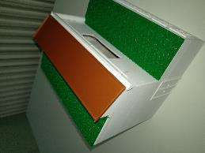

Δημιουργήστε ένα box 25x30x4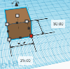 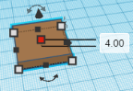 | Δημιουργήστε ένα Hole box 19x24x4  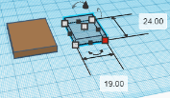
Στοιχίστε τα 2 αντικείμενα που βρίσκονται στην οθόνη σας όπως στην εικόνα  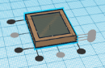 | Επιλέξτε την ομαδοποίηση (Group)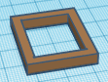
Δημιουργήστε ένα box 2x30x4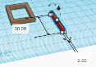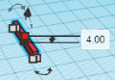 | Στοιχίστε τα 2 αντικείμενα που βρίσκονται στην οθόνη σας όπως στην εικόνα 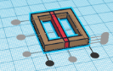
Κλωνοποιήστε το κόκκινο αντικείμενο. Περιστρέψτε το κατά 90ο. Μειώστε το πλάτος του σε 25mm. Επιλέξτε όλα τα αντικείμενα της οθόνης σας και ομαδοποίηστε τα (Group)  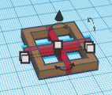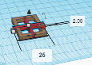 | Δημιουργήστε ένα box 25x30x3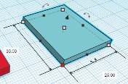
Στοιχίστε τα 2 αντικείμενα που βρίσκονται στην οθόνη σας όπως στην εικόνα και ομαδοποίηστε τα (Group)  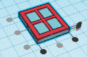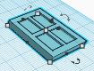 | Δημιουργήστε ένα box 60x190x70  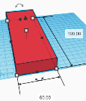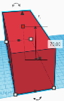
Δημιουργήστε άλλο ένα box 60x190x70 ως Hole  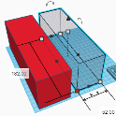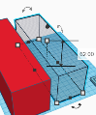 | Στοιχίστε τα 2 αντικείμενα που βρίσκονται στην οθόνη σας όπως στην εικόνα και ομαδοποίηστε τα (Group)  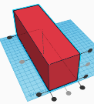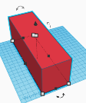
Περιστρέψτε το παράθυρο 90ο όπως στην εικόνα  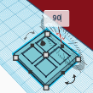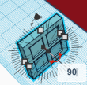 | Τοποθετήστε το παράθυρο στο μεγάλο πλαίσιο έτσι ώστε να προεξέχει 1mm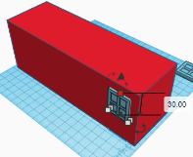
Κλωνοποιήστε άλλα 5 παράθυρα, τοποθετήστε τα στο πλαίσιο επιλέγοντας την κατάλληλη στοίχιση και ομαδοποιήστε όλα τα αντικείμενα  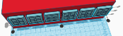 | Κλωνοποιήστε το σχήμα στην οθόνη σας και τοποθετήστε το νέο σχήμα ακριβώς πάνω από το υπάρχων  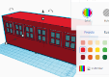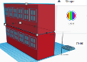
Κλωνοποιήστε άλλη μια φορά το ίδιο σχήμα και τοποθετήστε το δίπλα όπως στην εικόνα  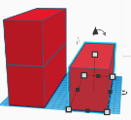 | Δημιουργήστε άλλο ένα box με διαστάσεις 40x190x140 και τοποθετήστε τα σχήματα έτσι ώστε να τέμνονται μεταξύ τους  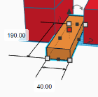
Τοποθετήστε τα σχήματα έτσι ώστε να τέμνονται μεταξύ τους χρησιμοποιώντας τη στοίχιση

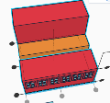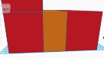
Δημιουργία πόρτας
Δημιουργήστε ένα box 35x5x60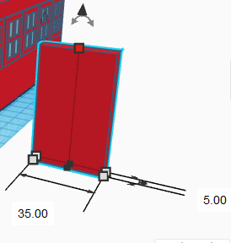 | Δημιουργήστε ένα hole box 12x1x54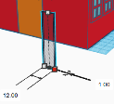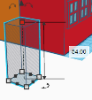
Κλωνοποιήστε το «κενό» σχήμα και τοποθετήστε τα όπως στην εικόνα  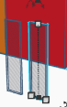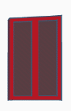 | Δημιουργήστε ένα Half sphere 3x3x3  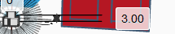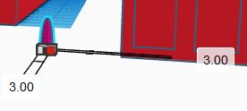
Περιστρέψτε το κατά 90ο 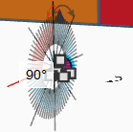 | Ανυψώστε το κατά 30mm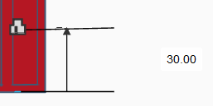
Μεταφέρετε την πόρτα στην είσοδο του κτηρίου
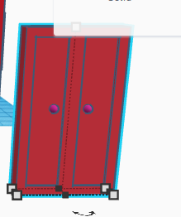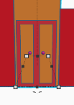
Δημιουργία στέγης
Δημιουργήστε ένα Wedge (Στέγη) 40x190x3 και περιστρέψτε το κατά 90ο  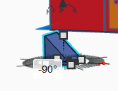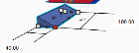 | Τοποθετήστε τη στέγη στο πάνω μέρος το μεσαίου κτηρίου ανυψώνοντάς τη κατά 140mm  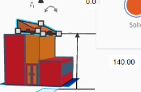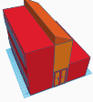
Δημιουργήστε ένα box 50x194x3  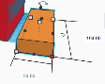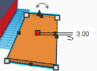 | Τοποθετήστε το στο επάνω μέρος της στέγης ανυψώνοντάς το κατά 143mm και περιστρέφοντάς το κατά 25ο  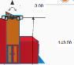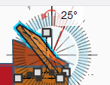
Δημιουργία υδροροής
Δημιουργήστε ένα ημικύκλιο (Round Roof) 8x194x8  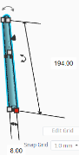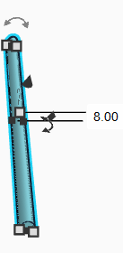 | Δημιουργήστε ένα κενό ημικύκλιο (Hole Round Roof) 4x190x4  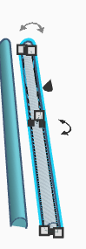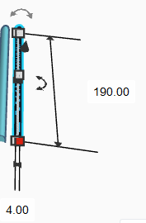
Στοιχίστε απόλυτα τα 2 ημικύκλια, περιστρέψτε τα και ομαδοποιήστε τα  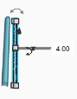 | Ανυψώστε τα στο ύψος της στέγης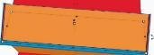
Δημιουργήστε ένα box 50x2x2  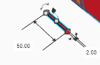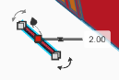 | Περιστρέψτε το box και τοποθετήστε το στο πάνω μέρος της στέγης όπως στην εικόνα  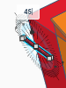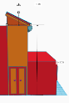
Δημιουργήστε ένα αντίγραφο (duplicate) και τοποθετήστε αντικριστά στην στέγη  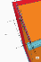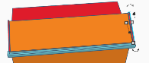 | Δημιουργήστε δύο hole box 195x10x19 για τα 2 άκρα της στέγης  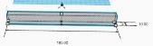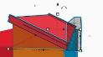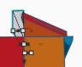
Επιλέξτε όλα τα στοιχεία της στέγης και ομαδοποιήστε τα  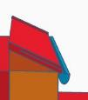 | Δημιουργήστε ένα box 9x9x135 και ένα hole box 5x5x135 για λούκια της υδρορροής  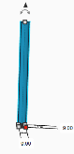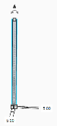
Στοιχίστε το βασικό λούκι στην άκρη του κτηρίου  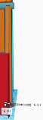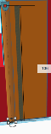 | Στοιχίστε το κενό λούκι ως προς το κέντρο του γεμάτου  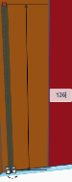
Επιλέξτε όλα τα στοιχεία της υδρορροής και ομαδοποιήστε τα (Group)  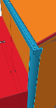 | Δημιουργήστε ένα hole box 9x9x70 για αφαίρεση μέρους από το λούκι της υδρορροής  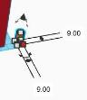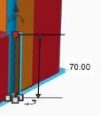
Στοιχίστε το hole box στο κάτω μέρος από το λούκι της υδρορροής και ομαδοποιήστε αυτά τα 2 σχήματα  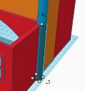 | Δημιουργήστε ένα box 9x9x30 για να γυρίσει το λούκι της υδρορροής  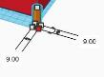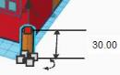
Δημιουργήστε ένα hole box 5x5x30 για το τελευταίο σχήμα  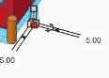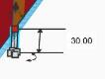 | Στοιχίστε τα 2 τελευταία σχήματα και ομαδοποιήστε τα  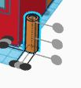
Ανυψώστε και δώστε κλίση στο τελευταίο σχήμα όπως στην εικόνα
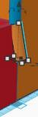
Δημιουργία κενών εσωτερικού χώρου
Δημιουργήστε ένα Hole box 54x182x140  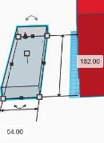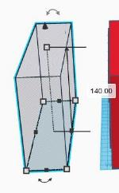 | Στοιχίστε το Hole Box στο αριστερό μέρος του κτιρίου όπως φαίνεται στην εικόνα και ομαδοποιήστε αυτά τα 2 στοιχεία  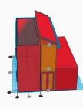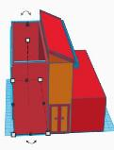
Δημιουργήστε ένα Hole box 54x182x70  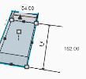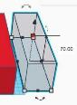 | Στοιχίστε το Hole Box στο δεξί μέρος του κτιρίου όπως φαίνεται στην εικόνα και ομαδοποιήστε αυτά τα 2 στοιχεία  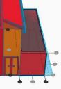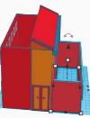
Δημιουργήστε ένα Hole box 71x10x24 ως υποδοχή μια οθόνης LCD 16x2 Arduino  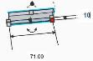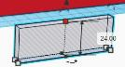 | Ανυψώστε το Hole Box κατά 90mm στο μεσαίο μέρος του κτιρίου όπως φαίνεται στην εικόνα και ομαδοποιήστε αυτά τα 2 στοιχεία  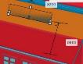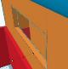
Δημιουργήστε ένα ημικύκλιο (Hole Round Roof) 182x10x66 και περιστρέψτε το 90ο  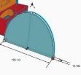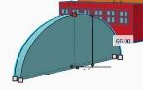 | Τοποθετήστε το στο εσωτερικό του κτιρίου όπως στην εικόνα και ομαδοποιήστε το ημικύκλιο με τα γειτονικά του σχήματα  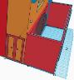
Δημιουργήστε ένα ημικύκλιο (Hole Round Roof) 182x10x136 και περιστρέψτε το 90ο  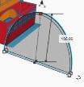 | Τοποθετήστε το στο εσωτερικό του κτιρίου όπως στην εικόνα και ομαδοποιήστε το ημικύκλιο με τα γειτονικά του σχήματα  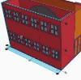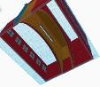
Δημιουργήστε ένα Hole box 32x182x140  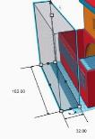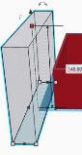 | Στοιχίστε το Hole Box στο μεσαίο μέρος του κτιρίου όπως φαίνεται στην εικόνα και ομαδοποιήστε αυτά τα 2 στοιχεία  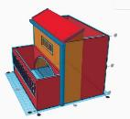
Δημιουργήστε ένα τρίγωνο (Hole Wedge) 32x182x20  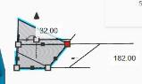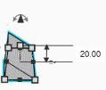 | Ανυψώστε το τρίγωνο κατά 140mm και στοιχίστε το με στη σκεπή του κτιρίου όπως φαίνεται στην εικόνα. Ομαδοποιήστε αυτά τα 2 στοιχεία 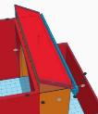
Δημιουργία παραθύρου
Δημιουργήστε ένα Hole box 160x1x12  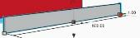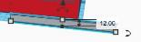 | Δημιουργήστε 2 Hole box 76x1x12  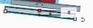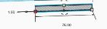
Στοιχίστε τα και ομαδοποιήστε τα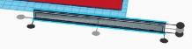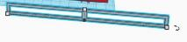 | Τοποθετήστε το νέο σχήμα στο κτήριο όπως στην εικόνα  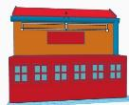
Δημιουργία βαρελιού
Δημιουργήστε έναν κύλινδρο Cylinder 40x40x42  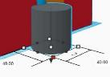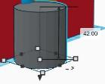 | Δημιουργήστε έναν κενό κύλινδρο Hole Cylinder 40x40x42. Ανυψώστε τον κατά 3mm  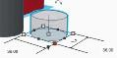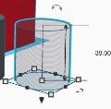
Στοιχίστε τα 2 στοιχεία μεταξύ τους και ομαδοποιήστε τα
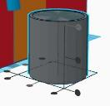
Δημιουργία πράσινης στέγης
Δημιουργήστε έναν αστεροειδή (asteroid) 30x30x30  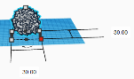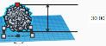 | Κλωνοποιήστε άλλα 5 σχήματα και στοιχίστε τα στη σειρά όπως στην εικόνα. Ομαδοποιήστε τα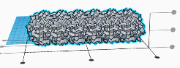
Κλωνοποιήστε αυτά άλλα 30 σχήματα στο βάθος. Στοιχίστε τα στη σειρά όπως στην εικόνα. Ομαδοποιήστε τα  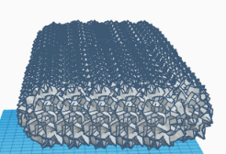 | Δημιουργήστε ένα ορθογωνιο σχήμα box 60x190x5, προκειμένου α φτιάξετε μια σκεπή σε αυτές τις διαστάσεις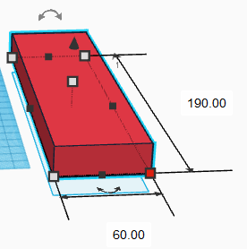
Στοχίστε και ομαδοποιήστε τα 2 τελευταία σχήματα  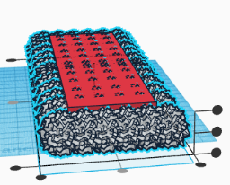 | Δημιουργήστε hole box προκειμένου να αποκόψετε την περιοχή γύρω από το κόκκινο ορθογώνιο σχήμα  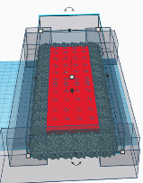
Μειώστε το ύψος του κόκκινου ορθογωνίου σε 2mm και ομαδοποιήστε τα υπόλοιπα σχήματα  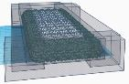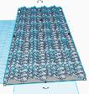 | Αλλάξτε το χρώμα της στέγης σε πράσινο  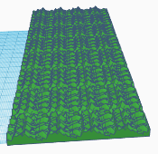
Βρείτε από προηγούμενο έργο το σχολείο και μετατρέψτε το σε hole  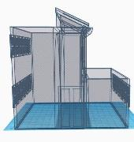 | Ευθυγραμμίστε τη στέγη με το σχολείο σε ύψος 138mm  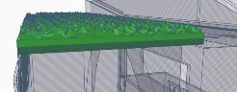
Κλωνοποιήστε τη στέγη και καταβάστε τη στα 68mm  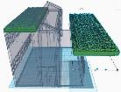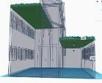 | Επιλέξτε όλα τα στοιχεία και ομαδοποιήστε  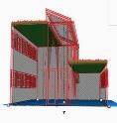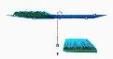

2ο φύλλο εργασίας
Σχεδίαση φυλλοβόλου δέντρου
Καλείστε να σχεδιάσετε ένα φυλλοβόλο δέντρο όπως φαίνεται στη 2η εικόνα του Σχήματος 1.

 | 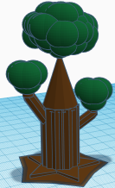
Σχήμα 1

Για τον σχεδιασμό θα χρησιμοποιηθεί η διαδικτυακή πλατφόρμα Tinkercad: https://www.tinkercad.com
1η Δραστηριότητα
Δημιουργίας κορμού
- Πατήστε το κουμπί 
- Μετονομάστε το έργο σε «Φυλλοβόλο» (αριστερά πάνω στην οθόνη σας)
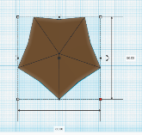

- Εισάγετε το σχήμα “Star” στην περιοχή εργασίας, αλλάξτε το χρώμα σε καφέ και διαμορφώστε το ως εξής:

- Προσθέστε ακόμη ένα αστέρι πάνω από το υπάρχων σχήμα με τις διαστάσεις της 2ης εικόνας και αλλάξτε το χρώμα σε καφέ.
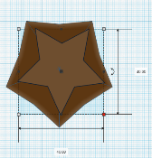

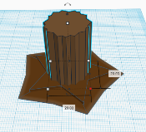
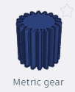
- Προσθέστε το σχήμα “Metric Gear” για κορμό και αλλάξτε το χρώμα σε καφέ
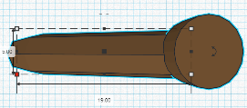
- Προσθέστε ένα κλαδί ως εξής:
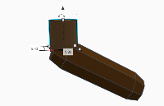
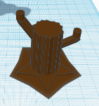
- Δημιουργήστε ένα διπλότυπο του παραπάνω κλαδιού και τοποθετήστε και τα δύο στον βασικό κορμό
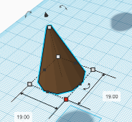
- Προσθέστε έναν κώνο που να καλύπτει το πάνω μέρος του κορμού

- Προσθέστε επιπλέον κλαδί σε κάθε κορμό που θα χρησιμοποιηθεί για να «κουμπώσετε» τα φύλλα
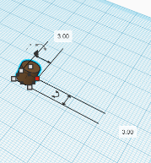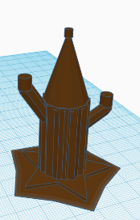

2η Δραστηριότητα
Δημιουργίας φυλλώματος
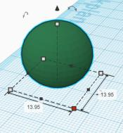
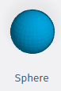
- Εισάγετε το σχήμα “Sphere” στην περιοχή εργασίας, αλλάξτε το χρώμα σε πράσινο και διαμορφώστε το ως εξής:
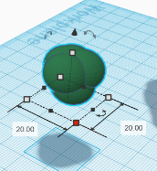
- Διπλασιάστε (Duplicate) τη σφαίρα άλλες 3 φορές και τοποθετήστε αυτές που θα προκύψουν στο χώρο σύμφωνα με το διπλανό σχήμα
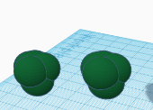
- Ομαδοποιήστε το σύνολο των σφαιρών (φυλλωμάτων) που προκύπτει από το προηγούμενο βήμα και διπλασιάστε τες
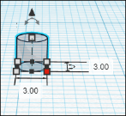
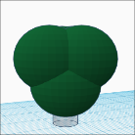
- Δημιουργήστε έναν κύλινδρο τύπου “hole”, διάστασης 3x3 (ύψος 5).
- Δημιουργήστε άλλα 2 αντίγραφα του κυλίνδρου
- Εισάγετε με στοίχιση στο κέντρο τον κάθε κύλινδρο στο κάτω μέρος του κάθε φυλλώματος ανασηκώνοντας τα τελευταία κατά 1mm.
- Ομαδοποιήστε κάθε ζυγάρι φύλλωμα-κύλινδορς ώστε να δημιουργηθούν τρύπες στα κάτω μέρη των φυλλωμάτων
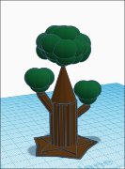
- Το τελικό σας σχήμα θα πρέπει να έχει πλέον αυτή τη μορφή

3ο φύλλο εργασίας
Σχεδίαση αειθαλούς δέντρου
Καλείστε να σχεδιάσετε ένα αειθαλές δέντρο όπως φαίνεται στη 2η εικόνα του Σχήματος 1.
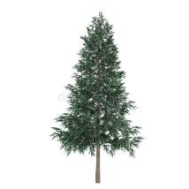 | 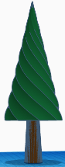
Σχήμα 1

Για τον σχεδιασμό θα χρησιμοποιηθεί η διαδικτυακή πλατφόρμα Tinkercad: https://www.tinkercad.com
1η Δραστηριότητα
Δημιουργίας φυλλώματος
- Ανοίξτε την ιστοσελίδα https://www.tinkercad.com/things/6FxuvbpjSWi
- Επιλέξτε «Tinker this» για να μπορείτε να επεξεργασθείτε το παρακάτω σχήμα. Ελέγξτε τις διαστάσεις του σχήματος ώστε να συμφωνούνε με τις παρακάτω εικόνες:
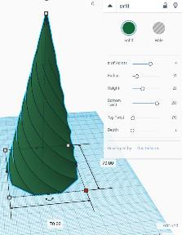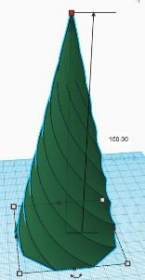
2η Δραστηριότητα
Δημιουργίας κορμού
- Πατήστε το κουμπί
- Μετονομάστε το έργο σε «Έλατο» (αριστερά πάνω στην οθόνη σας)
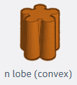
- Εισάγετε το σχήμα στην περιοχή εργασίας
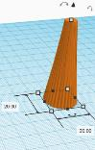
- Αλλάξτε τις διαστάσεις σε 20x20
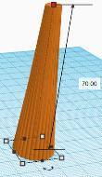
- Και το ύψος σε 70mm
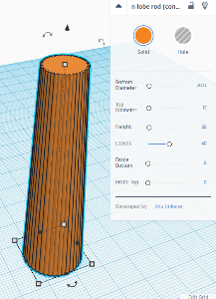
- Διαμορφώστε τις ιδιότητες του κορμού σύμφωνα με την εικόνα αλλάζοντας παράλληλα το χρώμα σε καφέ
- Δημιουργήστε ένα αντίγραφο του κορμού επιλόγοντας στα χρώματα 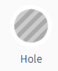
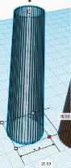
- Προσθέστε στις διαστάσεις του «αόρατου» κορμού κάποια επιπλέον δέκατα του χιλιοστού

3η Δραστηριότητα
Συνένωση κορμού-φυλλώματος
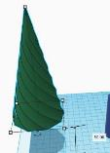
- Εξυψώστε το φύλλωμα κατά 50mm

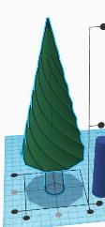
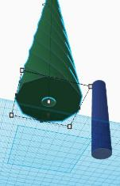
- Στοιχίστε το φύλλωμα με το κορμό όπως φαίνεται δίπλα και ομαδοποιήστε τα
- Κατεβάστε πάλι το φύλλωμα κατά 50mm
- Το σχέδιό σας είναι έτοιμο για εξαγωγή του αρχείου .stl

4ο φύλλο εργασίας
Σχεδίαση ανεμογεννήτριας
Καλείστε να σχεδιάσετε μια βάση ανεμογεννήτριας και έναν έλικα ο οποίος θα περιστρέφεται με τη βοήθεια ενός μοτέρ όπως φαίνεται στην παρακάτω εικόνα
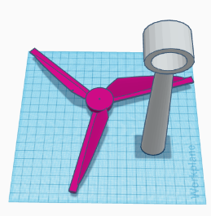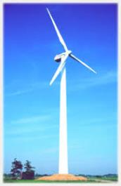
Για τον σχεδιασμό θα χρησιμοποιηθεί η διαδικτυακή πλατφόρμα Tinkercad: https://www.tinkercad.com
1η Δραστηριότητα
Δημιουργίας βάσης ανεμογεννήτριας
- Ανοίξτε την ιστοσελίδα https://www.tinkercad.com   | - Δημιουργήστε έναν κύλινδρο 31x31x24  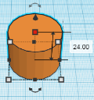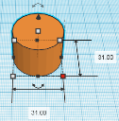
- Δημιουργήστε έναν κενό κύλινδρο 23x23x24  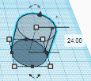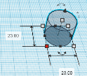 | - Στοιχίστε απόλυτα τα δύο σχήματα μεταξύ τους  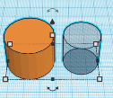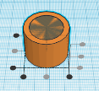
- Ομαδοποιήστε τα δύο σχήματα  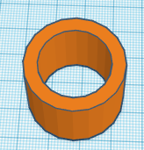 | - Δημιουργήστε έναν κύλινδρο 31x31x5  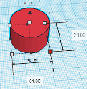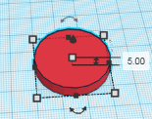
- Δημιουργήστε έναν κενό κύλινδρο 18x18x5  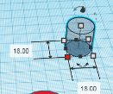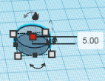 | - Στοιχίστε απόλυτα τα δύο τελευταία σχήματα και ομαδοποιήστε τα  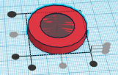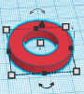
- Εξυψώστε το κόκκινο δακτυλίδι πάνω από το πορτοκαλί, στοιχίστε τα και αντιστρέψτε τα  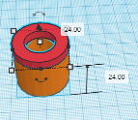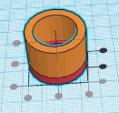 | - Ομαδοποιήστε τα δύο σχήματα  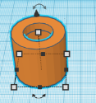
- Περιστρέψτε το σχήμα κατά 90ο  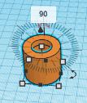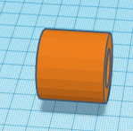 | - Δημιουργήστε ένα παραβολοϊδές 20x20x200  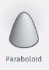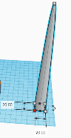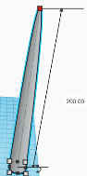
- Δημιουργήστε έναν κενό κύλινδρο 20x20x50  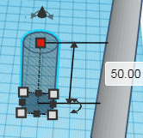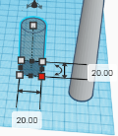 | - Στοιχίστε τα δύο τελευταία σχήματα και ομαδοποιήστε τα  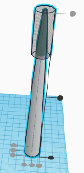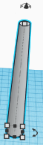
- Εξυψώστε τον κύλινδρο από το βήμα 11 πάνω από το παραβολοϊδές και στοιχίστετα  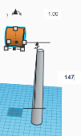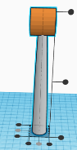 | - Ομαδοποιήστε τα δύο τελευταία σχήματα  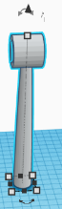

2η Δραστηριότητα
Δημιουργίας έλικα ανεμογεννήτριας
- Δημιουργήστε ένα ημικύκλιο (Round Roof) 7x110x3.5  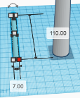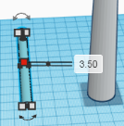 | - Δημιουργήστε ένα πτερύγιο με ένα παραβολοϊδές 45x3.5x80  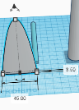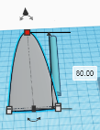
- Δημιουργήστε ένα κενό ορθογώνιο 30x3.5x80  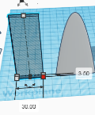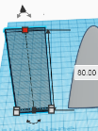 | - Στοιχίστε το ορθογώνιο στα μισά του παραβολοϊδούς και ομαδοποιήστε τα  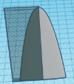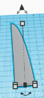
- Δημιουργήστε ένα πτερύγιο με ένα παραβολοϊδές 45x3.5x25  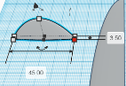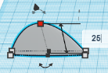 | - Στοιχίστε τα δύο παραβολοϊδή όπως στο σχήμα  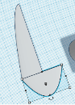
- Δημιουργήστε ένα κενό ορθογώνιο κατά προσέγγιση και περικόψτε τα παραβολοϊδή όπως στο σχήμα  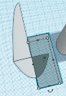 | - Περιστρέψτε το νέο σχήμα κατά 45ο και ευθυγραμμίστε με το ημικύκλιο  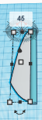
- Εξυψώστε τον ημικύκλιο προκειμένου να εφάπτεται με το παραβολοϊδές και ομαδοποιήστε τα  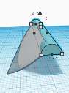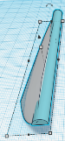 | - Διπλασιάστε άλλες 2 φορές  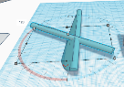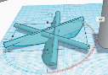
- Ευθυγραμμίστε τα όπως στο σχήμα  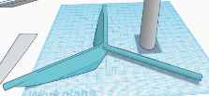 | - Δημιουργήστε ένα ημικύκλιο 30x30x20 και τοποθετήστε το στο κέντρο των πτερυγίων  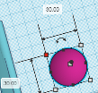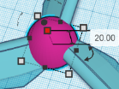
- Δημιουργήστε έναν κενό κύλινδρο 1.5x1.5x6. Θα χρησιμοποιηθεί για να στηριχθεί το πτερύγιο στο μοτές  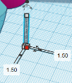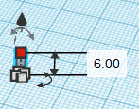 | - Στοιχίστε τον κύλινδρο με το ημικύκλιο και ομαδοποιήστε τα  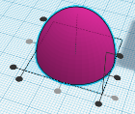
- Στοιχίστε το ημικύκλιο με τα πτερύγια και ομαδοποιήστε τα  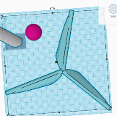 | - Αντιστρέψτε τα  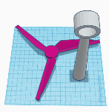
- Το σχέδιό σας είναι έτοιμο για εξαγωγή του αρχείου .stl

